Załącznik nr 1
Opis przedmiotu zamówienia

Przedmiotem zamówienia jest dostawa i montaż mebli do Komendy Morskiego Oddziału Straży Granicznej
przy ul. Oliwskiej 35, 80-563 Gdańsk – budynek nr 41, zgodnie z poniższym opisem.

Aneks kuchenny
L.p. | Nazwa | Opis i uwagi | Ilość
1 | Krzesło ISO PLASTIK | Krzesło o następujących właściwościach:  siedzisko i oparcie z tworzywa sztucznego, kolor: biały  rama metalowa, kolor: CR Chrom  uchwyt w górnej części oparcia ułatwiający przenoszenie krzesła.  Krzesło winno mieć Atest Badań Wytrzymałościowych Remodex  oraz Protokół Oceny Ergonomicznej Instytutu Medycyny Pracy.  Kształt i wymiary wg zdjęć poglądowych, tolerancja wymiarów 1-2 cm.  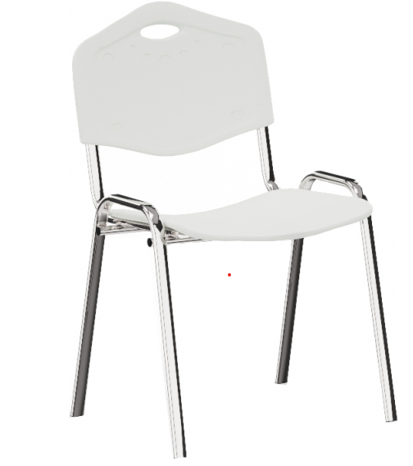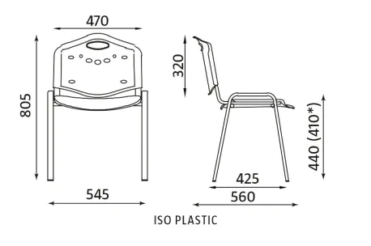  (zdjęcia poglądowe) | 8 szt.
2 | Szafka kuchenna stojąca  z 3 szufladami | Wysokość (cm): 82; Szerokość (cm): 30; Głębokość (cm): 46  Kolor frontów: jasny szary  Kolor korpusu: biały  Cokół w kolorze korpusu: tak  Wykończenie frontów: połysk  Konstrukcja frontów: płyta wiórowa laminowana  Wykończenie korpusu: mat  Konstrukcja korpusu: płyta wiórowa laminowana  Metalowe chromowane uchwyty mat – jednolite dla wszystkich szafek.  Wszystkie uchwyty o rozstawie otworów nie mniejszym niż 128 mm.  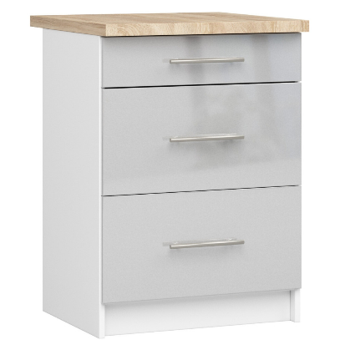  (zdjęcie poglądowe) | 2 szt.
3 | Szafka kuchenna stojąca  z półkami | Wysokość (cm): 82; Szerokość (cm): 60; Głębokość (cm): 46  Kolor frontów: jasny szary  Kolor korpusu: biały  Cokół w kolorze korpusu: tak  Wykończenie frontów: połysk  Konstrukcja frontów: płyta wiórowa laminowana  Wykończenie korpusu: mat  Konstrukcja korpusu: płyta wiórowa laminowana  Metalowe chromowane uchwyty mat – jednolite dla wszystkich szafek.  Wszystkie uchwyty o rozstawie otworów nie mniejszym niż 128 mm.  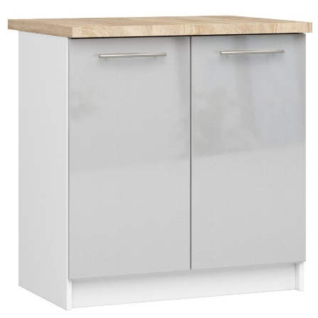  (zdjęcie poglądowe) | 2 szt.
4 | Szafka kuchenna stojąca  pod zlewozmywak  + pasujący zlewozmywak (nakładany) oraz bateria | Wysokość (cm): 82; Szerokość (cm): 60; Głębokość (cm): 46  Kolor frontów: jasny szary  Kolor korpusu: biały  Cokół w kolorze korpusu: tak  Wykończenie frontów: połysk  Konstrukcja frontów: płyta wiórowa laminowana  Wykończenie korpusu: mat  Konstrukcja korpusu: płyta wiórowa laminowana  Metalowe chromowane uchwyty mat – jednolite dla wszystkich szafek.  Wszystkie uchwyty o rozstawie otworów nie mniejszym niż 128 mm.  (zdjęcie poglądowe jak w poz. 3 – bez blatu)  Zlew nakładany, stalowy jednokomorowy z ociekaczem, oraz baterią zlewozmywakową.  Bateria stojąca, jednouchwytowa, wykonana ze stali nierdzewnej w kolorze stali szczotkowanej. | 2 szt.
 | Szafka kuchenna stojąca do obudowy piekarnika | Piekarnik (60cm) do zabudowy między szafkami. Zabudowa powinna posiadać niską szufladę pod piekarnikiem. Nad piekarnikiem będzie znajdować się płyta indukcyjna.  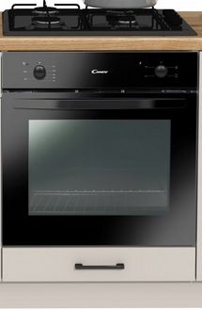 | 2 szt.
5 | Szafka pod zabudowę zmywarki | Zmywarka (60cm) do zabudowy między szafkami.  Cokół jednolity przez całą długość zabudowy.  Kolor frontów: jasny szary  Wykończenie frontów: płyta wiórowa laminowana gr 18 mm, mat  Metalowe chromowane uchwyty mat – jednolite dla wszystkich szafek. Wszystkie uchwyty o rozstawie otworów nie mniejszym niż 128 mm. | 2 szt.
6 | Szafka kuchenna wisząca  z półkami | Wysokość (cm): 72; Szerokość (cm): 60; Głębokość (cm): 29  Kolor frontów: jasny szary  Kolor korpusu: biały  Wykończenie frontów: połysk  Konstrukcja frontów: płyta wiórowa laminowana  Wykończenie korpusu: mat  Konstrukcja korpusu: płyta wiórowa laminowana  Ilość półek: 2  Metalowe chromowane uchwyty mat – jednolite dla wszystkich szafek.  Wszystkie uchwyty o rozstawie otworów nie mniejszym niż 128 mm.  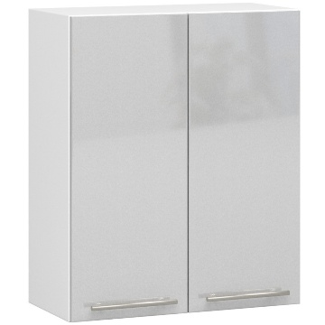  (zdjęcie poglądowe) | 3 szt.
7 | Szafka kuchenna wisząca  z suszarką  i ociekaczem | Wysokość (cm): 72; Szerokość (cm): 60; Głębokość (cm): 29  Kolor frontów: jasny szary  Kolor korpusu: biały  Wykończenie frontów: połysk  Konstrukcja frontów: płyta wiórowa laminowana  Wykończenie korpusu: mat  Konstrukcja korpusu: płyta wiórowa laminowana  Metalowe chromowane uchwyty mat – jednolite dla wszystkich szafek.  Wszystkie uchwyty o rozstawie otworów nie mniejszym niż 128 mm.  (zdjęcie poglądowe jak w poz. 6 – wyposażona w suszarkę z ociekaczem) | 2szt.
8 | Stolik kwadratowy | Blat stolika wykonany z trójwarstwowej płyty wiórowej o min. grubości 25mm dwustronnie laminowanej, klasa higieniczności E1, o dużej odporności na ścieranie  i działanie czynników chemicznych i temperatury. Krawędzie blatu oklejone są obrzeżem ABS 2 mm w dekorze płyty odpornym na uderzenia mechaniczne,  o grubości 2mm. Stelaż stołu z dwóch par nóg wykonanych ze stali o profilu kwadratowym – 50 x 50 mm i grubości ścianki 1,5 mm, połączonych profilem 40x20mm #1,5mm, dwóch trawersów z profilu 40x20 mm łączących dwie pary nóg, nogi zakończone są nakładką z tworzywa sztucznego. Stelaż malowany farbą proszkową o zwiększonej odporności na ścieranie RAL7035, stelaż metalowy przykręcony do blatu za pomocą śrub na mufy metalowe. Stolik z regulacją skokową w zakresie 750-850 mm, zapewnioną przez 4 wysuwne, metalowe wewnętrzne nogi teleskopowe.  Wymiar całościowy: gł.600 x szer.600 x wys.(750-850)  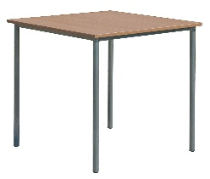  (zdjęcia poglądowe) | 4 szt.
9 | Blat  kuchenny | Grubość (cm): 3,8  Długość (cm): 270cm blat leży na 4 szafkach 60cm w tym szafka ze zlewozmywakiem oraz płyta indukcyjną oraz 1 szafce 30cm) – ostateczny wymiar blatu do uzgodnienia przy podpisaniu zlecenia/umowy  Głębokość (cm): 60  Wykończenie blatu: mat  Kolor: dąb sonoma  Wybarwienie: imitacja drewna  Materiał wykonania: płyta wiórowa laminowana  Listwa przyblatowa w kolorze blatu | 2 szt.

Uwagi:
- Do produkcji mebli należy zastosować płyty wiórowe dwustronnie laminowane posiadające znak bezpieczeństwa B lub CE, odporne na zarysowania, klasa higieniczności E1. Meble zostaną wykonane zgodnie z aktualnymi przepisami BHP (rozporządzenie Ministra Pracy i Polityki Socjalnej z dnia 1 grudnia 1998 r. w sprawie bezpieczeństwa i higieny pracy na stanowiskach wyposażonych w monitory ekranowe – Dz. U. z 2025r., poz. 58)
- Wszystkie krawędzie płyt okleinowane (ciśnieniowo na gorąco) listwami PCV o grubości min 2 mm w kolorze mebli.
- Plecy szafek jednolite bez łączeń, wykonane z lakierowanej płyty w kolorze mebli HDF, wpuszczane
w frezowaną nutę i mocowanie nienabijanymi złączkami.
- Wszystkie uchwyty o rozstawie otworów nie mniejszym niż 128 mm.
- Wszystkie szuflady na prowadnicach metalowych – rolkowych z pełnym wysuwaniem i blokadą.
- Zawiasy puszkowe, metalowe, samozamykające.
- Wszystkie meble zakończone od spodu nakładkami zabezpieczającymi podłogę przed uszkodzeniem (ślizgaczami).

